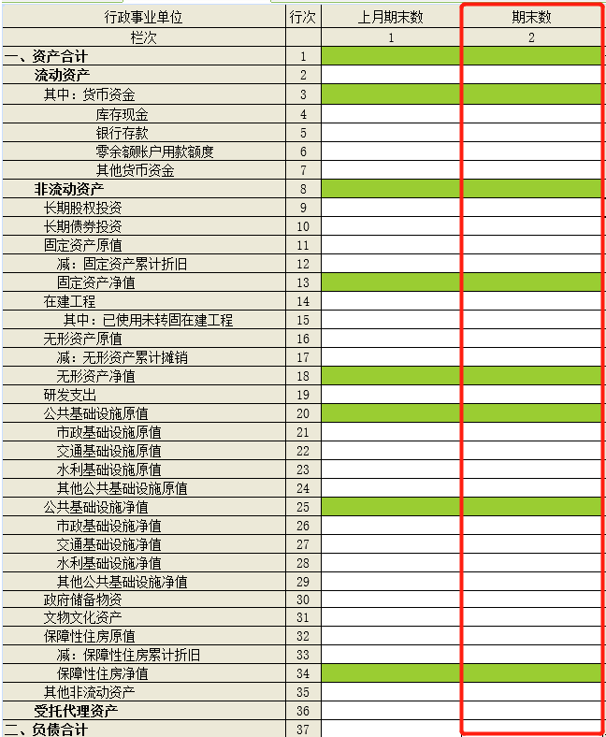

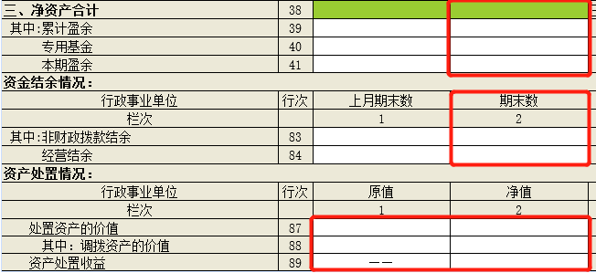

上图表中标红范围是单位应该填写每月月报数据的指标。

资产月报的“资产情况单户表”的内容如何填报

1、“流动资产”2行2栏：



需要对照单位财务或会计人员提供的当月财务账资产负债表中的“流动资产合计”期末余额数填写资产月报。下图标红处为财务账的资产负债表对应指标。

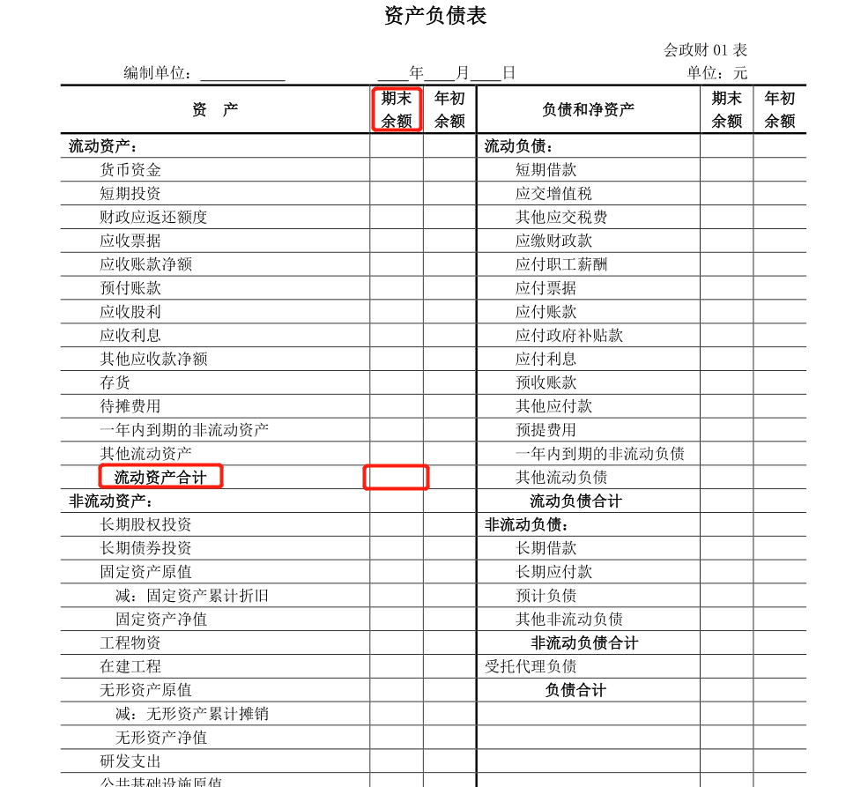

2、“库存现金”4行2栏、“银行存款”5行2栏、“零余额账户用款额度”6行2栏、“其他货币资金”7行2栏：

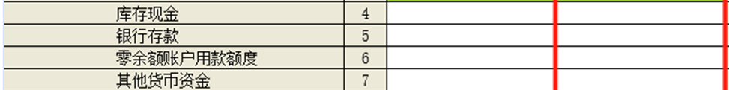

需要对照单位财务或会计人员提供的财务账科目余额表中期末“库存现金”、“银行存款”、“零余额账户用款额度”、“其他货币资金”4个科目记的数据填写资产月报。下图标红处为财务账科目余额表中的指标科目。

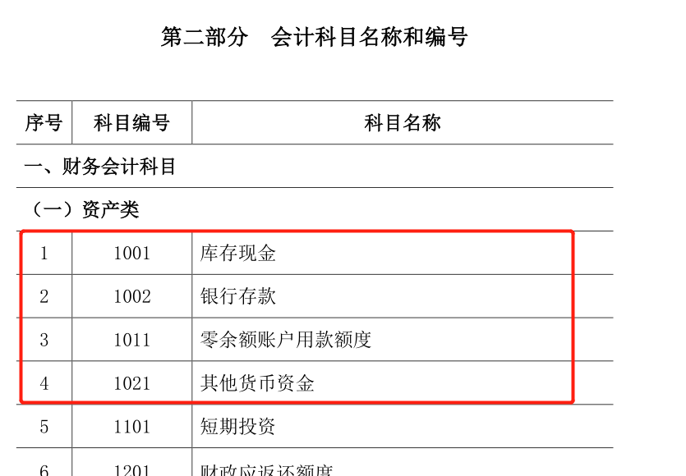

3、“长期股权投资”9行2栏、“长期债券投资”10行2栏：



需要对照单位财务或会计人员提供的当月财务账资产负债表中的“长期股权投资”和“长期债券投资”期末余额数填写资产月报。下图标红处为财务账的资产负债表对应指标。

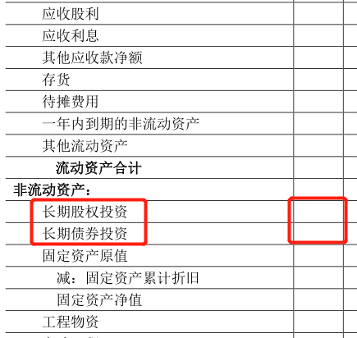

4、“固定资产原值”11行2栏、“减：固定资产累计折旧”12行2栏：



需要对照单位财务或会计人员提供的当月财务账资产负债表中的“固定资产原值”和“减：固定资产累计折旧”期末余额数填写资产月报。下图标红处为财务账的资产负债表对应指标。

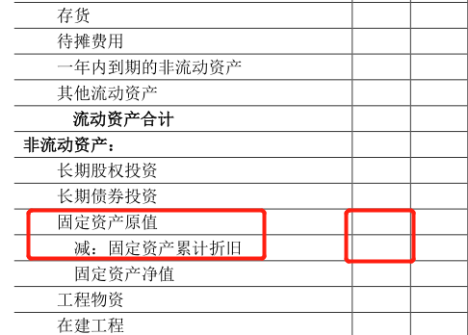

5、“在建工程”14行2栏、“其中：已使用未转固在建工程”15行2栏：



需要对照单位财务或会计人员提供的当月财务账资产负债表中的“在建工程”期末余额数填写资产月报。下图标红处为财务账的资产负债表对应指标。

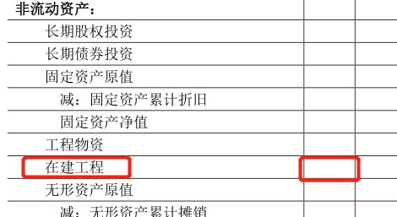

“其中：已使用未转固在建工程”15行2栏，填写的数据根据本单位自己实际掌握的已使用但未转为固定资产科目上的在建工程金额填写。

6、“无形资产原值”16行2栏、“减：无形资产累计摊销”17行2栏：



需要对照单位财务或会计人员提供的当月财务账资产负债表中的“无形资产原值”和“减：无形资产累计摊销”期末余额数填写资产月报。下图标红处为财务账的资产负债表对应指标。

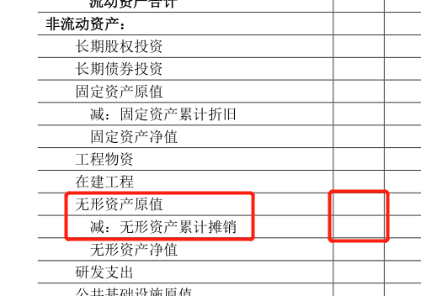

7、“研发支出”19行2栏：



需要对照单位财务或会计人员提供的当月财务账资产负债表中的“研发支出”期末余额数填写资产月报。下图标红处为财务账的资产负债表对应指标。

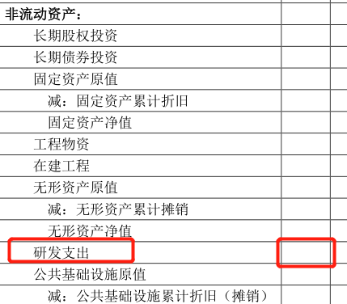

8、“市政基础设施原值”21行2栏、“交通基础设施原值”22行2栏、“水利基础设施原值”23行2栏、“其他公共基础设施原值”24行2栏、“市政基础设施净值”26行2栏、“交通基础设施净值”27行2栏、“水利基础设施净值”28行2栏、“其他公共基础设施净值”29行2栏：

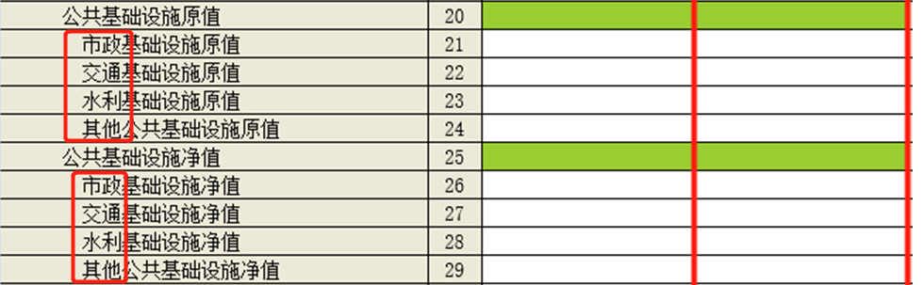

需要对照单位财务或会计人员提供的当月财务账资产负债表中的“公共基础设施原值”和“公共基础设施净值”期末余额数填写资产月报，（需要注意因资产负债表中的公共基础设施不分明细，因此单位在填报资产月报时要根据本单位实际的公共基础设施用途填报在资产月报中的4种明细项中）。下图标红处为财务账的资产负债表对应指标。

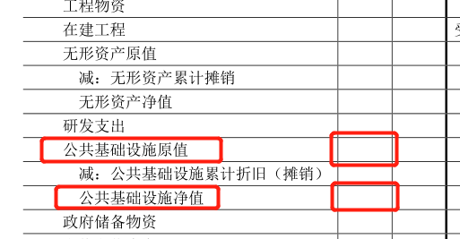

9、“政府储备物资”30行2栏、“文物文化资产”31行2栏：



需要对照单位财务或会计人员提供的当月财务账资产负债表中的“政府储备物资”和“文物文化资产”期末余额数填写资产月报。下图标红处为财务账的资产负债表对应指标。

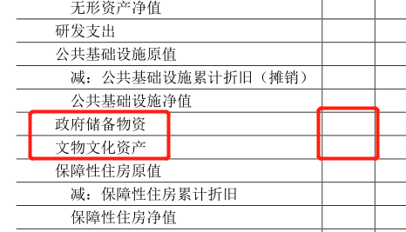

10、“保障性住房原值”32行2栏、“减：保障性住房累计折旧”33行2栏：



需要对照单位财务或会计人员提供的当月财务账资产负债表中的“保障性住房原值”和“减：保障性住房累计折旧”期末余额数填写资产月报。下图标红处为财务账的资产负债表对应指标。

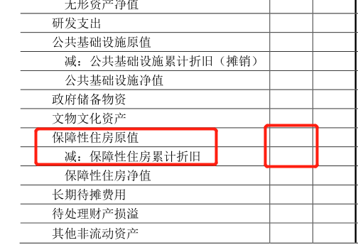

11、“其他非流动资产”35行2栏：



需要对照单位财务或会计人员提供的当月财务账资产负债表中的“其他非流动资产”期末余额数填写资产月报。下图标红处为财务账的资产负债表对应指标。

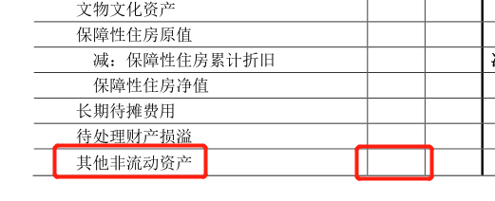

12、“受托代理资产”36行2栏：



需要对照单位财务或会计人员提供的当月财务账资产负债表中的“受托代理资产”期末余额数填写资产月报。下图标红处为财务账的资产负债表对应指标。

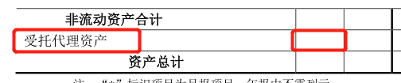

13、“二、负债合计”37行2栏：



需要对照单位财务或会计人员提供的当月财务账资产负债表中的“负债合计”期末余额数填写资产月报。下图标红处为财务账的资产负债表对应指标。

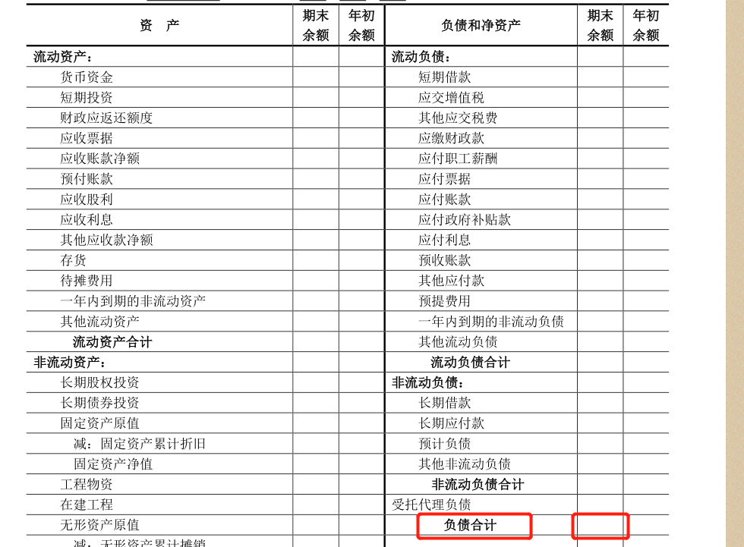

14、“累计盈余”39行2栏、“专用基金”40行2栏、“本期盈余”41行2栏：



需要对照单位财务或会计人员提供的当月财务账资产负债表中的“累计盈余”、“专用基金”、“本期盈余\*”期末余额数填写资产月报。注意如果财务账的负债表的“权益法调整”和“无偿调拨净资产\*”有数的话，请把数据合并在“累计盈余”中填报。下图标红处为财务账的资产负债表对应指标。

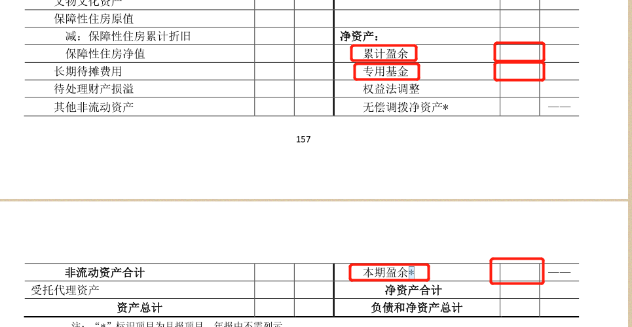

15、“非财政拨款结余”83行2栏、“经营结余”84行2栏：



需要对照单位财务或会计人员提供的财务账科目余额表中期末“非财政拨款结余”、“经营结余”2个科目记的数据填写资产月报。下图标红处为财务账科目余额表中的指标科目。

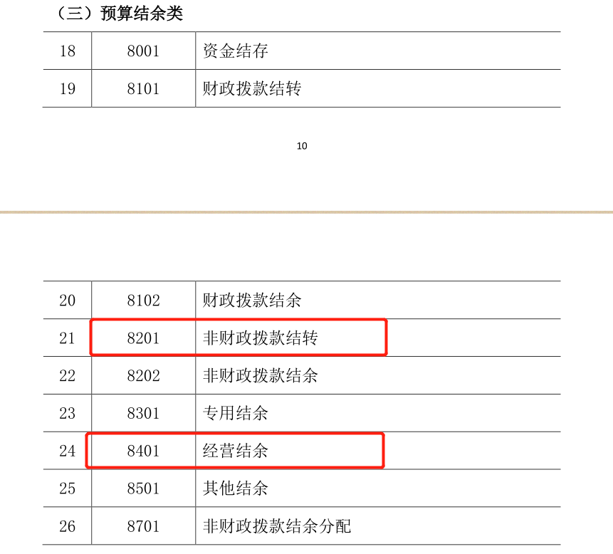

16、“处置资产的价值”原值87行1栏、“处置资产的价值”净值87行2栏、“其中：调拨资产的价值”原值88行1栏、“其中：调拨资产的价值”净值88行2栏、“资产处置收益”89行2栏：

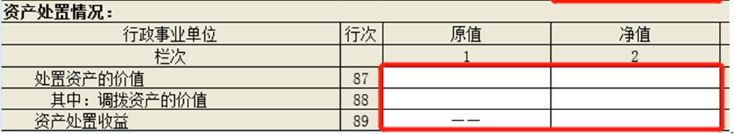

处置资产的价值：填报单位本年初至本月末通过出售/出让/转让、无偿调拨/划转、置换等方式处置固定资产、无形资产资产、公共基础设施等资产的价值，包括处置资产的原值和净值。

调拨资产的价值：填报单位本年初至本月末通过无偿调拨/划转方式处置固定资产、无形资产、公共基础设施等资产的价值、包括调拨资产的原值和净值。

资产处置收益：填报单位本年初至本月末通过出售/出让/转让、无偿调拨/划转、置换等方式处置固定资产、无形资产、公共基础设施等资产取得的收益。